Versioon 14.02.2023 /// Töö nr 23004546

|  |  |
| --- | --- |
|  | |
| Rapla vallas Salupere külas Nurgasalu detailplaneering | |
| Keskkonnamõju strateegilise hindamise eelhinnang | |
| Töö nr 23004546 | Tartu 2023 |
| **Krista Lahtvee**  Juhtekspert  KMH litsents KMH0158 | |

Sisukord

Sissejuhatus 3

1. Kavandatava tegevuse lühikirjeldus 4

2. Vastavus strateegilistele PLANEERIMISDOKUMENTIDELE 6

2.1 Rapla valla arengukava 2018–2025 6

2.2 Rapla maakonnaplaneering 2030+ 6

2.3 Rapla valla üldplaneering aastani 2025 7

2.4 Koostamisel olev Rapla valla üldplaneering 9

2.5 Kehtestatud detailplaneeringud 11

2.5.1 Kopramäe detailplaneering 11

2.5.2 Nurga detailplaneering (osaliselt kehtiv) 12

3. Mõjutatava keskkonna kirjeldus ja kavandatava tegevusega eeldatavalt kaasnev mõju 14

3.1 Asukoht ja maakasutus 14

3.2 Kultuuriväärtused 15

3.3 Geoloogia ja hüdrogeoloogia, pinnas, pinna- ja põhjavesi 16

3.4 Taimestik ja loomastik 20

3.5 Kaitstavad loodusobjektid (sh Natura 2000 võrgustik, rohevõrgustik ja väärtuslikud maastikud) 21

3.6 Müra, õhk, vibratsioon 21

3.7 Sotsiaalmajanduslik olukord 22

3.8 Kumulatiivsed mõjud 23

4. Kokkuvõte 24

Lisa 1. Eskiislahendus seisuga 23.01.2023 25

# Sissejuhatus

Käesolev keskkonnamõju strateegilise hindamise (KSH) eelhinnang on koostatud Raplamaal Rapla vallas Sulupere külas Nurgasalu detailplaneeringuga (DP) kavandatavate tegevustega kaasneva võimaliku keskkonnamõju väljaselgitamiseks.

Käesoleva KSH eelhinnangu eesmärk on välja selgitada kavandatava tegevuse elluviimisega eeldatavalt kaasnev võimalik oluline keskkonnamõju ja selle ulatus. Töö käigus hinnatakse võimalikke mõjusid keskkonnale ning vajadusel nähakse ette leevendavad meetmed ebasoodsa keskkonnamõju minimeerimiseks ja/või vältimiseks.

Keskkonnamõju on (*keskkonnamõju hindamise ja keskkonnajuhtimissüsteemi seaduse)* KeHJS-e§ 21 kohaselt kavandatava tegevusega või strateegilise planeerimisdokumendi elluviimisega eeldatavalt kaasnev vahetu või kaudne mõju keskkonnale, inimese tervisele ja heaolule, kultuuripärandile või varale. Vastavalt KeHJS-e § 22 peetakse keskkonnamõju oluliseks, kui see võib eeldatavalt ületada mõjuala keskkonnataluvust, põhjustada keskkonnas pöördumatuid muutusi või seada ohtu inimese tervise ja heaolu, kultuuripärandi või vara.

Käesolev KSH eelhinnang on koostatud vastavuses KeHJS-ega (vastu võetud 22.02.2005, viimase redaktsiooni jõustumise kuupäev 13.01.2022).

KSH kohustuslikkus on sätestatud KeHJS-i § 33 lg 1. Kavandatav tegevus ei kuulu KeHJS-i § 33 lõike 1 kohaselt KSH kohustusega tegevuste hulka, kuid sama paragrahvi lõike 2 kohaselt tuleb KSH algatamise vajalikkust kaaluda ja anda selle kohta eelhinnang, kui tegemist on üldplaneeringut muutva detailplaneeringuga või kui kavandatakse tegevust, mis võib kaasa tuua olulise keskkonnamõju.

Eelhinnangu koostamisel on lähtutud KeHJS § 33 lg 4 ja lg 5 toodud kriteeriumitest.

Eelhinnangu koostamise ajaks ei ole detailplaneering (DP) algatatud, kuid on koostatud planeeringu eskiis, seega on eelhinnangu koostamisel lähtutud arendaja poolt edastatud informatsioonist ning eskiisist seisuga jaanuar 2023. Olukorras, kus kavandatava tegevuse täpsed lahendused ei ole teada, saab KSH eelhinnang anda ette piirangud ja soovitatavad leevendavad meetmed tegevuste planeerimiseks arendustegevuse edasistes etappides.

Antud KSH eelhinnang on koostatud Hendrikson & Ko OÜ ekspertide poolt koosseisus:

* Krista Lahtvee – KSH/KMH juhtekspert (KMH litsents KMH0158);
* Ingrid Vinn – keskkonnakorralduse spetsialist.

# Kavandatava tegevuse lühikirjeldus

AMEST INVEST OÜ soovib rajada Rapla valda Sulupere külla üksikelamud. Detailplaneeringu eskiisiga tehakse ettepanek muuta olemasolevate katastriüksuste sihtotstarbeid ja piire. Alale on planeeritud 8 üksikelamu maa krunti, 3 transpordimaa krunti, 2 üldmaa krunti ja 1 tootmismaa krunt. Detailplaneeringu alale jäävad katastriüksused on toodud tabelis 1 ning joonisel 1-1.

**Tabel 1.** Detailplaneeringu alale jäävad katastriüksused

|  |  |  |  |
| --- | --- | --- | --- |
| Aadress | Katastriükskuse tunnus | Kinnistu suurus | Sihtotstarve |
| *Nurga* | 66801:001:0388 | 15 136 m² | Üldkasutatav maa 100% |
| *Kopramäe põik 1* | 66904:003:0306 | 2573 m² | Elamumaa 100% |
| *Kopramäe põik* | 66801:001:0385 | 2775 m² | Transpordimaa 100% |
| *Nurgasalu* | 66801:001:0387 | 2831 m² | Üldkasutatav maa 100% |
| *Nurga tee* | 66801:001:0386 | 10 656 m², millest planeeringualasse jääb 533 m² suurune ala | Transpordimaa 100% |
| *Jõenurga* | 66801:001:0383 | 5955 m² | Üldkasutatav maa 100% |
| *Kopramäe tn 1* | 66904:003:0075 | 2906 m2 | Jäätmehoidla maa 100% |

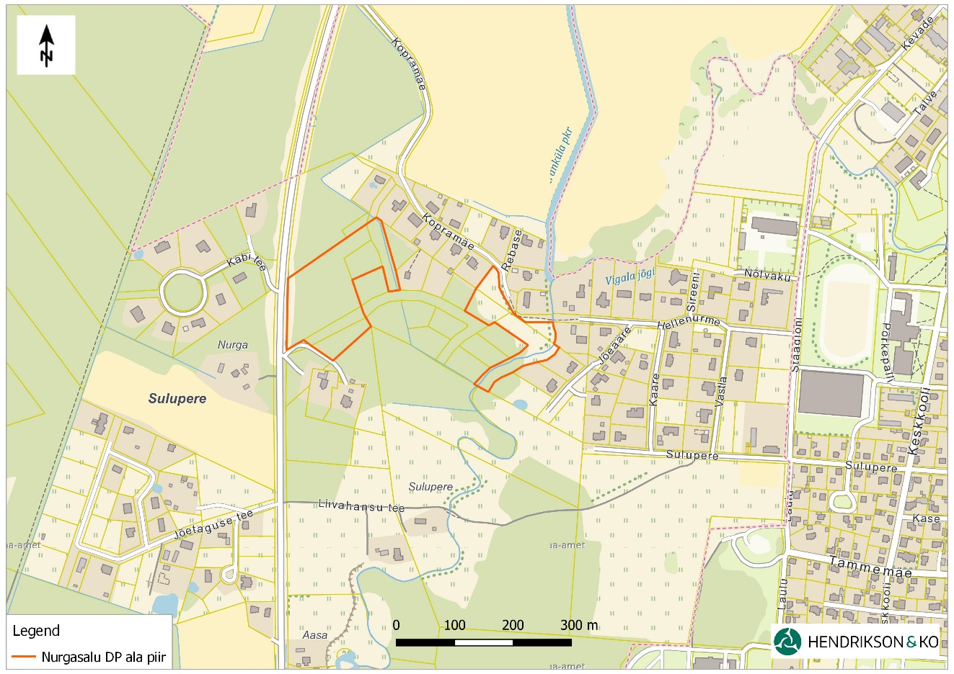

**Joonis 1.1.** DP ala asukohakaart (aluskaart: *Maa-ameti baaskaart 2023*)

Planeeritavatele elamukruntidele antakse ehitusõigus ühe kuni 9 m kõrge ja kuni 2-korruselise eramu ehitamiseks, abihooneid on lubatud krundile rajada kuni 2 kõrgusega kuni 5 m maapinnast. Planeeritavad üldmaa krundid on ette nähtud Vigala jõele ja Rapla ümbersõidu tee äärde jäävale kõrghaljastatud alale. Planeeritava transpordimaa krundid on planeeritud, et tagada juurdepääsud planeeritud elamumaa kruntidele.

Planeeritav elamukrunt pos 11 (Lisa 1) jääb Vigala jõe ehituskeeluvööndisse. Selle krundi hoonestusala osas teeb koostatav detailplaneering ettepaneku ehituskeeluvööndi vähendamiseks 30 meetrile. Naaberkruntidel kehtestatud detailplaneeringu järgi on planeeritud hooned ehituskeeluvööndis sees. Naaberkinnistutel jäävad olemasolevad abihooned valdavas osas jõe lähedale, samuti ehituskeeluvööndisse. Käesoleva detailplaneeringu eskiisiga soovitakse anda võimalus ainult abihoonete rajamiseks kehtivasse ehituskeeluvööndisse, planeeritav eramu jääb keeluvööndist välja.

Planeeritavad elamukrundid pos 3 ja pos 6 on planeeritud kehtiva üldplaneeringuga määratud kaitseva/säilitatava metsaga alale. Antud kruntidele rakendub kõrghaljastuse säilitamise ja rajamise nõue- krundi pinnast minimaalselt 50% peab olema kõrghaljastatud ala. Sellega tagatakse kehtiva üldplaneeringu järgi kaitseva/säilitatava metsa funktsioon: kaitsva (säilitatava) metsamaa ülesandeks on keskkonnakaitseliselt kahjulike mõjude- nagu liiklusest tuleneva müra ja õhusaaste ning samuti kestvatest tuultest tulenevate negatiivsete mõjude vähendamine.

Planeeritava ala täisehituse protsent on 10%. Planeeringu eskiisiga ette nähtud hooned ja krundistruktuur sarnanevad lähipiirkonna hoonetele ja kinnistutele. Korrastamata tühermaa saab planeeringuga uue ja kauni ilme, mis on positiivseks aspektiks piirkonna arengule ja väljanägemisele.

Planeeritavate kruntide juurdepääsud on tagatud uutelt planeeritavatelt juurdepääsuteedelt Nurga teeltmahasõitudega. Planeeritavate kruntide parkimine on lahendatud igal krundil individuaalselt, igale elamukrundile on planeeritud 3 parkimiskohta.

# Vastavus strateegilistele PLANEERIMISDOKUMENTIDELE

Alljärgnevalt tuuakse ülevaade planeeringuga seotud asjakohastest planeerimisdokumentidest, milleks on:

* Rapla valla arengukava 2018–2025[1];
* Rapla maakonnaplaneering 2030+[2];
* Rapla valla üldplaneering 2025[3] (kehtiv);
* Koostamisel olev Rapla valla üldplaneering[4];
* Kehtestatud detailplaneeringud.

## Rapla valla arengukava 2018–2025

Rapla valla arengukava 2018–2025 on vastu võetud 27.09.2018 Rapla Vallavolikogu määrusega nr 39 ning uuendatud 29.09.2022 Rapla Vallavolikogu määrusega nr 18.

Rapla valla arengukava on dokument, mis sätestab Rapla valla arengu põhisuunad ning infrastruktuuri arendamise alused ja vajadused. Elu edendamisel Rapla vallas on peaeesmärk kogu valla tasakaalustatud areng ja elanikkonna kaasamine võtmeküsimuste lahendamisse. Kõige üldisem eesmärk on terve, haritud, õppimisvõimekas, tegus ja jõukas elanikkond kvaliteetses elukeskkonnas.

Arengukava üheks arengusuunaks on elukeskkonna planeerimine koos vajalike tehniliste taristutega kogu valla territooriumil.

**Kavandatav tegevus on kooskõlas kehtiva Rapla valla arengukava üldiste põhimõtetega.**

## Rapla maakonnaplaneering 2030+

Rapla maakonnaplaneering 2030+ kehtestati riigihalduse ministri 13.04.2018 käskkirjaga nr 1.1-4/80. Maakonnaplaneeringu peamisteks üldstrateegilisteks eesmärkideks on:

1. Tänaste toimepiirkondade funktsionaalsuse säilimine;

2. Ruumi mõistlik ettevalmistamine elukvaliteedi säilimiseks ja tõusuks rahvastiku kahanemise tingimustes;

3. Olemasolevale asustusstruktuurile toetuva mitmekesise ja valikuvõimalusi pakkuva elu- ja majanduskeskkonna kujundamine nii linnalises kui maalises asustuses (valikuvõimaluse säilimine eelistatuima elukeskkonna osas);

4. Töökohtade, haridusasutuste ja mitmesuguste teenuste kättesaadavuse tagamine toimepiirkondade sisese ja omavahelise sidustamise kaudu;

5. Esmatähtsate teenuse tagamine toimepiirkondades ja äärealadel;

6. Asustuse säilimine ääremaadel ja eritingimustega piirkondades.

DP ala paikneb Rapla linna lähivööndis, mis on maakondlik keskus. Maakonnaplaneeringu kohased linnalise keskkonna arendamise üldised põhimõtted näevad ette:

Linnaruum on polüfunktsionaalne ja lõimitud, soodustades kokku sobivate otstarvete kooskasutust: elu-, töö-, ettevõtlus- ja kultuurilis-sotsiaalse keskkonna koostoimimine;

Elamispindade mitmekesisuse aluste loomisel arvestatakse erinevate sihtrühmade vajadusi (suured ja väikesed korterid, äärelinnaeramud, üürikorterid jms);

Linnaehituslik kultuuripärand on väärtustatud – omanäolise ehitatud keskkonna säilitamiseks kaitstakse erinevatele ajastutele iseloomulikke hoonestusalasid ja hooneid;

Linnaruum soodustab erinevaid liikumisviise ja nende seostumist, sh jalgsi käimist ja jalgrattaga liiklemist. Kesklinna piirkondades pööratakse tähelepanu avaliku ruumi ja jalgrattateede suurendamisele sõiduteede ja parkimiskohtade arvelt; tähelepanu pööratakse liikumistakistusteta ruumi loomisele (erivajadustega ja puuetega inimeste vaatenurgast);

Avalik ruum on atraktiivne, erinevaid tegevusi pakkuv ja inimsõbralikult kujundatud;

Haljastus on mitmekesine, parkide ja linnaväljakute ning tänavaruumi kujundus arvestab erinevate kasutajagruppide vajadustega;

Hoonestusskaala on inimmõõtmeline – inimsõbralikuks loetakse kuni 4-korruselist hoonestust. Kasutusse võetakse olemasolevaid kasutusest väljas olevaid hooneid ja vajadusel leitakse neile uus funktsioon. Asustuse suunamisel lähtutakse üldiselt hoonestuse tihendamise printsiibist;

Hooned on üldjuhul paigutatud tänavajoonele, luues selgelt piiritletud tänavaruumi. Tänavaruumi elavdamiseks kasutatakse linnahaljastust ja kujunduslikke väikevorme;

Tänavaruumiga piirnev fassaad on avatud: “tumma seina” asemel on ukse- ja aknaavad, hooneelemendid paiknevad inimese tasandil (akna- ja ukseavad, fassaadi liigendatus, trepid jms).

Maakonnaplaneeringu joonise „Loodus- ja kultuuriväärtused“[5] kohaselt jääb DP ala idapoolne osa väärtusliku maastiku reservalale (teatava potentsiaaliga ala, mis käesoleval ajal mingi takistava teguri tõttu siiski väärtuslikuks maastikuks ei klassifitseeru), mis tuleneb 2003. a Raplamaa maakonnaplaneeringu teemaplaneeringust „Asutust ja maakasutust suunavad keskkonnatingimused“. Vahepealsel perioodil ei ole astutud otseseid samme reservalade seisundi parandamiseks või väärtuse esile tõstmiseks. Maakonnaplaneeringus on reservalade staatus jäetud seetõttu muutmata. Väärtuslike maastikena käsitletakse maakonnaplaneeringus kaunite vaadetega maastikke, tee- ja veelõike, millel on looduslik ja puhkeväärtus ning sellega seonduv turismipotentsiaal.

**Eskiisiga kavandatav tegevus ei ole vastuolus kehtiva Rapla maakonnaplaneeringu suuniste üldiste põhimõtetega.**

## Rapla valla üldplaneering aastani 2025

Vastavalt *Eesti territooriumi haldusjaotuse seaduse* § 141 lõikele 44 kehtivad haldusterritoriaalse korralduse muutmise tulemusena moodustunud kohaliku omavalitsuse üksuse üldplaneeringu kehtestamiseni ühinenud kohaliku omavalitsuse üksuste üldplaneeringud nendel territooriumidel, kus need enne ühinemist kehtestati. Seega kehtib kavandatava tegevuse alal, kuni ühinenud Rapla valla üldplaneeringu koostamiseni (algatatud Rapla Vallavolikogu 20.12.2018 otsusega nr 92), Rapla Vallavolikogu poolt 01.03.2011. a otsusega nr 6 kehtestatud Rapla valla üldplaneering.

Hetkel kehtiva Rapla valla üldplaneeringu kaardi „Alu-Rapla-Valtu tiheasustusala“[6] kohaselt jääb planeeringuala haljasala ja parkmetsa maale, jäätmehoidla maale ja pere-ja ridaelamumaale (joonis 2.2).

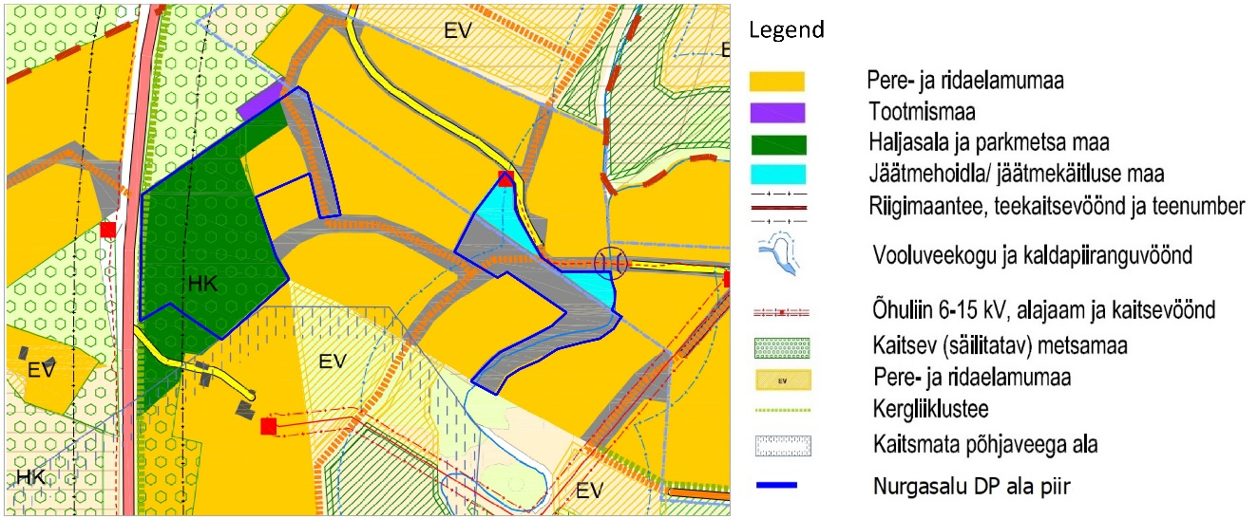

**Joonis 2.2.** Väljavõte kehtivast Rapla valla üldplaneeringu kaardist

Lähtuvalt hetkel kehtivast üldplaneeringust tuleb Rapla vallas arendus- ja planeerimistegevusel mh tagada detailplaneeritavate alade arendamisel tehnilise infrastruktuuri (teed, vee- ja kanalisatsioonivõrk, elekter, side jne) väljaehitamine ning toimimine, samuti kavandada uute hoonestusalade rajamisega kergliiklusteid ning haljastada planeeritav territoorium orienteeruvalt 25% ulatuses.

Rapla valla tiheasustusaladel on projekteerimise ja uute katastriüksuste moodustamise ning olemasolevate katastriüksuste piiride muutmise aluseks kehtestatud detailplaneering.

Vastavalt üldplaneeringu seletuskirja ptk 5.2 on elamualade arendamise tingimused järgnevad:

uute elamukruntide suuruseks on üldjuhul Rapla linnas vähemalt 1000 m², alevikes vähemalt 1500 m² ning külade keskustes sõltuvalt väljakujunenud katastriüksuse struktuurist;

olenevalt asukohast on uutele elamupiirkondadele määratud kohustuslik protsent reserveerida maad ühiskondlikult kasutatavate maade ja asutuste loomiseks;

reserveerida maad puhkeotstarbeliseks kasutuseks, kavandada rohelised puhkenurgad;

pereelamute maksimaalne kõrgus on 9 - 10 meetrit;

tiheasustusega alal, kus puudub kõrghaljastus, haljastada elamukrundid puude ja põõsastega.

Üldplaneeringu seletuskiri ptk 5.3. esitab arhitektuurinõuded tiheasutuse ja kompaktse hoonestusega elamualadele:

igasuguse ehitustegevuse puhul tuleb tagada hoonete ja piirdeaedade arhitektuurne ja esteetiline sobivus konkreetsesse asukohta;

nii uute hoonete projekteerimisel kui olemasolevate hoonete laiendamisel ja/või rekonstrueerimisel tuleb lähtuda konkreetses piirkonnas väljakujunenud ehituslaadist, hoonestus peab olema kooskõlas vahetus naabruses olevate ehitistega, lähtuda tuleb ehitiste kõrgusest ning asukoha looduslikust eripärast;

elamute ja aiamajade vahetusse naabrusse ei tohi ehitada üle korruse olemasolevatest elamutest ja aiamajadest kõrgemaid hooneid (s.h. päikesevalguse tagamiseks);

ühes piirkonnas või elamukvartalis tuleb kasutada piiratud arvu katusekaldeid, kõrvuti rajatavate hoonete puhul vältida väikeseid katusekallete erinevusi (näiteks 45º ja 30º) või suurt katusekallete vahelduvust (näiteks kõrvuti viilkatus ja madalakaldeline või 0-kaldeline katus);

tiheasustusega alal ei ole väljakujunenud hoonestuse alale lubatud rajada hooneid, mille välisviimistluses on domineeriv osa ümarpalgil;

korter- ja ridaelamute akende väljavahetamisel tuleb järgida olemasolevate akende jaotust (akna impostide laius, aknaraami laius jne). Akende jaotust ning rõdude ja lodžade kinniehitamist on lubatud muuta vaid kooskõlastatud projekti alusel kogu hoonel korraga;

piirdeaedu ja -hekke võib rajada teekatte äärest minimaalselt 2 m kaugusele, ristmikel tagada aedade ja hekkide rajamisel nn nähtavuskolmnurk;

läbipaistmatuid kuni 2 m kõrguseid piirdeaedu võib rajada ainult ümber tööstusalade või Transpordiameti ja omavalitsusega kooskõlastatult liiklusaladele müratõkkeks ja ohutuse tagamise eesmärgil;

tiheasustusega aladega elamute tänavapoolses küljes on lubatud rajada kuni 1,5 m kõrguseid piirdeaedu, tagades kooskõla olemasolevate aedadega ja nn nähtavuskolmnurga.

Üldplaneeringu seletuskirja järgi on kaitsev (säilitatav) metsamaa maakasutuse valdav otstarve planeeringuga määrataval territooriumil (maakasutuse juhtotstarve). Kaitsva (säilitatava) metsamaa ülesandeks on keskkonnakaitseliselt kahjulike mõjude- nagu liiklusest tuleneva müra ja õhusaaste- aga ka näiteks teatud tootmistegevusest tuleneva keskkonnasaaste (müra, õhku paisatud kahjulikud ühendid ja ebameeldiv lõhn) ning samuti kestvatest tuultest tulenevate negatiivsete mõjude vähendamine. Lisaks on üldplaneeringuga määratletud „kaitsva (säilitatava) metsamaa“ juhtfunktsioonist tulenevaks ülesandeks säilitada metsad Rapla linna jt. suuremate asulate ökoloogiliste puhveraladena ka järeltulevatele põlvkondadele. Kaitsev (säilitatav) metsamaa paikneb mh asustusalade ulatuses piki riigimaanteid ja raudteed, aga ka tiheasustusalade vahetus läheduses, rohelist võrgustikku ja inimasustust siduva elemendina nende vahel.

Kaitsva (säilitatava) metsamaa kasutamistingimuste kohaselt püstitatakse ehitisi vastavale maa-alale hajaasustusse ehitamise tingimuste kohaselt.

Kavandatav DP alal hõlmab osaliselt Vigala jõge, seega tuleb arvestada ka vee-alade maa tingimusega, et kõigile avalikult kasutatavate veekogude nimekirja kantud veekogudele tuleb detailplaneeringute koostamise käigus tagada ligipääs.

**Kavandatav tegevus on kehtivat Rapla valla üldplaneeringu kohast maakasutust muutev, kuid järgib üldplaneeringus toodud põhimõtteid.**

## Koostamisel olev Rapla valla üldplaneering

Uue üldplaneeringu koostamine algatati Rapla Vallavolikogu 20.12.2018 otsusega nr 92. Koostamisel olev Rapla valla üldplaneeringu kaardirakendusest kättesaadava eskiisi[7] kohaselt jääb kavandatav detailplaneering tiheasustusalale. Maakasutuse juhtotstarbed on kavandatava tegevuse alal: väikeelamu maa-ala (EV), haljasala ja parkmetsa maa-ala (HM), kaitsehaljastuse maa-ala (HK) ning liikluse maa-ala (L) (joonis 2.3).

Koostatava Rapla valla üldplaneeringu eelnõu seletuskirja kohaselt lähtutakse Rapla valla asustuse suunamisel tiheasustusega aladel alade tihendamisest ja mõõdukast laienemisest. Tiheasustusega alal kehtivad maakasutus- ja ehitustingimused vastavalt maa-ala juhtotstarbele.

Üldplaneeringu eelnõu kohaselt on maakasutuse juhtotstarvetega alad üldplaneeringu joonisel määratud üldplaneeringu täpsusastmes. Piire võib edasisel kavandamisel täpsustada: vajadusel detailplaneeringuga või projekteerimistingimuste andmisel. Piiride täpsustamine ei tähenda üldplaneeringu põhilahenduse muutumist.

Tiheasustusega aladel väikeelamu maa-alale ehitamise üldised tingimused on eelnõu kohaselt järgmised:

Tiheasustusega aladel lähtuda eelkõige elamualade tihendamisest ja laiendamisest, mis võimaldab maksimaalselt ära kasutada juba rajatud tehnilist taristut ja teid.

Lähtuda kvaliteetse elukeskkonna loomise vajadusest ning tagada avaliku ruumi (haljasalad, mänguväljakud) olemasolu.

Kergliiklusvahendite kasutamise võimaldamiseks kavandada sidusad kergliiklusteed ja ühendada suuremates asulates elamualad kergliiklusteede võrgustikuga.

Arvestada elamute kavandamisel piirkondliku arhitektuuritraditsiooniga ning kultuuriväärtuslike objektide ja aladega.

Uute elamute rajamisel tuleb tagada nende keskkonnanõuetele vastavus ja võimalike negatiivsete keskkonnamõjude leevendamine (reoveepuhastus, küte, liikluslahendus, elektriliinid).

Elamuid kui müra- ja saastetundlikke hooneid ei kavandata üldjuhul suure liikluskoormusega teede lähedusse.

Uute eluhoonete kavandamisel suurema liiklussagedusega teede või tootmisalade läheduses tuleb arendustegevusest huvitatud isikul hinnata müraolukorda (kas eksperthinnangu kujul või vajadusel müra levikut modelleerides) ning näha ette meetmed heade tingimuste tagamiseks.

Maa-alade jagamisel peab igale üksusele olema tagatud juurdepääs avalikult kasutatavalt teelt.

Muude otstarvete kavandamisel väikeelamumaal tuleb lähtuda hoonestamisel elamute mahtutest (kõrgus, ehitusalune pind), et säiliks väikeelamumaadele omane tihedus.

Alla 20 m2 ehitiste puhul peavad olema tagatud tuleohutusnõuded ja visuaalne sobivus alale.

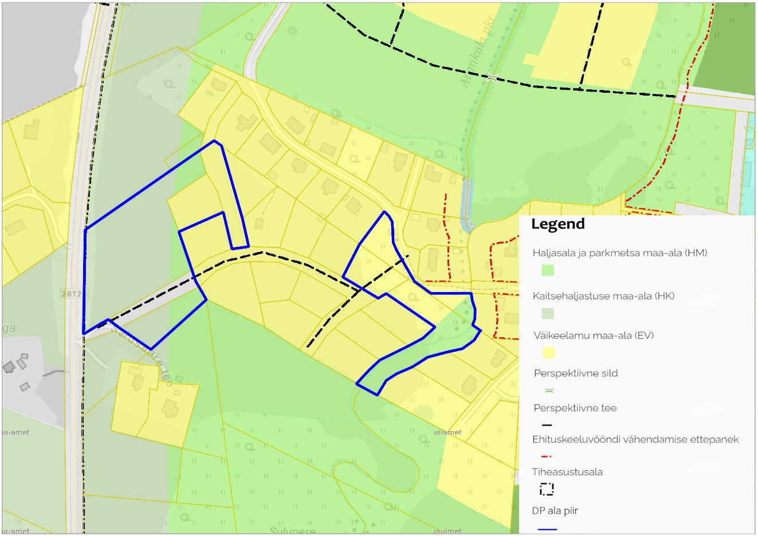

**Joonis 2.3.** Väljavõte koostatavast Rapla valla üldplaneeringu kaardist

Üldplaneeringu eelnõu kohased detailsema planeerimise tingimused on järgmised:

Krundi (katastriüksuse) minimaalne suurus Sulupere külas tiheasustega alal on 1000 m2.

Krundile lubatud hoonete suurim arv on üldjuhul üks üksikelamu ja kuni 3 abihoonet krundil, välja arvatud põhjendatud juhtudel. Vältida krundi risustamist väikeehitistega ja ehitamist väljakujunenud ehitusjoonest tänava poole.

Naaberkruntide (katastriüksuse) hoonetevaheline vähim kaugus üldjuhul vähemalt 8 m, mida võib vähendada tuleohutusnõuete järgimise korral naabritevahelisel kokkuleppel.

Hoone võib olla lähimate naaberhoonetega samakõrgune; ühe korruse võrra kõrgemat hoonet võib kavandada puudutatud naabrite nõusolekul.

Hoonete suurim lubatud ehitisealune pind krundi (katastriüksuse) pindalast on üldjuhul kuni 30%.

Krundi (katastriüksuse) haljastatav/looduslikuna säiliv osa on üldjuhul vähemalt 40%.

Parkimine lahendada oma kinnistul.

Ehitamisel (sh rekonstrueerimine, renoveerimine, juurdeehitused) arvestada väljakujunenud hoonestuslaadiga ja arhitektuurse traditsiooniga (ehitusmaht, katusekuju, viimistlusmaterjalid). Eelistada fassaadis looduslikke viimistlusmaterjale (nt puit, kivi).

Lubatud on haljaspiirded või vähemalt 30%-lise läbipaistvusega piirded kõrgusega kuni 1,5 m. Vallavalitsuse kaalutlusotsusel on põhjendatud juhtudel lubatud rajada kõrgemaid/läbipaistmatumaid piirdeid (nt müra summutamiseks).

Juurdepääsud tagada üldjuhul olemasolevate teede kaudu.

Nurgasalu detailplaneeringuga kavandatakse üldmaa sihtotstarbega krunte koostatava üldplaneeringuga määratud kaitsehaljastuse maa-alale. Koostamisel oleva üldplaneeringu eelnõu kohaselt ei ole kaitsehaljastuse maadel üldjuhul ehitustegevus lubatud, välja arvatud kaitsehaljastuse rajamistöödeks, kergliiklustee või tehnovõrgu rajamiseks. Raiete puhul tuleb tagada kaitsehaljastuse maa-ala metsa kaitseotstarbe säilimine.

Koostatava detailplaneeringuga kavandatakse ka transpordimaa sihtotstarbega krunte. Üldplaneeringu eelnõu tingimuste kohaselt on liikluse maa-alal lubatud piirkonda teenindava tehnilise taristu rajamine.

**Kavandatav tegevus on koostatavat Rapla valla üldplaneeringut muutev maakasutuse juhtotstarbe osalise muutmise tõttu.**

## Kehtestatud detailplaneeringud

### Kopramäe detailplaneering

Kopramäe DP[8] kehtestati Rapla Vallavolikogu 26. veebruari 2004 määrusega nr 6. Kopramäe DP eesmärgiks oli määratleda üksikelamuala ehitusõigus ning planeerida 5,9 ha suurusele maaüksusele elamurajoon koos vajalike tehnovõrkude ja juurdepääsuteedega. Planeeringuga moodustati 13 ühepereelamu krunti, enamus kruntide suurus jäi vahemikku 2000-3500 m2. Autoga juurdepääs kavandati Rapla ringteelt. Üle jõe planeeriti jalakäijate sild, mis ühendab planeeringuala Rapla kesklinnaga. Tuletõrjevee tagamiseks kavandati veehüdrandid ning 2 veevõtukohta – üks jõest ja teine veevarustussüsteemikaudu täidetava mahutiga. Planeeritavale alale kavandati bioloogilise reoveepuhasti rajamist, millest puhastatud heitveed plaaniti juhtida Vigala jõkke. Sademe- ja drenaaživeed kavandati juhtida rajatava tänava äärsesse kraavi ja sealt Vigala jõkke. Kraav kavandati teenindama ka ümbritseva ala kuivendussüsteeme. Kopramäe DP ala paiknemine on kujutatud joonisel 2.4.

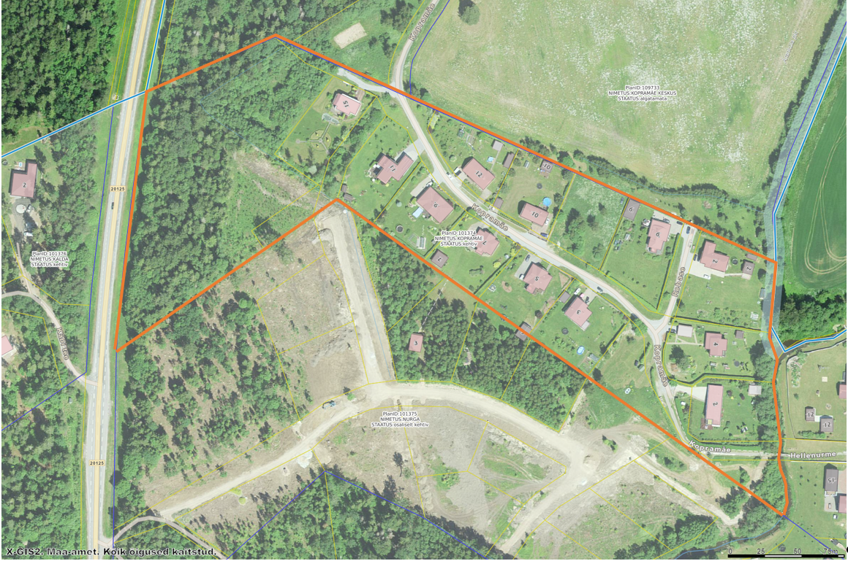

**Joonis 2.4.** Kopramäe DP ala (tähistatud oranži joonega). Allikas: *Maa-ameti DP planeeringuala WMS teenus 2023*.

### Nurga detailplaneering (osaliselt kehtiv)

Kavandatava Nurgasalu DP ala kattub osaliselt Rapla Vallavolikogu 31.05.2007 otsusega nr 45 kehtestatud Nurga DP alga. Nurga DP on käesoleval ajal osaliselt kehtiv.

Nurga DP ala on võrreldes kavandatava Nurgasalu DP alaga ulatuslikum (joonis 2.4). Detailplaneeringuga planeeriti 8,8 ha suurusele maaüksusele elamurajoon koos vajalike tehnovõrkude ja juurdepääsuteega. Teed ja tehnovõrgud planeeriti ühtse tervikuna Kopramäe maaüksusele detailplaneeringuga kavandatuga. Planeeringuga moodustati 17 ühepereelamu krunti, kruntide suurused jäid vahemikku 2000-3700 m2. Autoga juurdepääs planeeringualale lahendati läänes Rapla ringteelt ja põhjasuunas Kopramäe maaüksuse tänavatelt. Elamukruntidega piirnevate teede äärde kavandati osaliselt puiestee. Alale kavandati bioloogiline reoveepuhasti olemasoleva Kopramäe biopuhasti kõrvale. Rajatavate elamute reoveed plaaniti juhtida isevoolselt planeeritud bioloogilisse puhastisse ning sealt puhastatult edasi Vigala jõkke. Vigala jõest ida pool olevate elamukruntide reoveed plaaniti juhtida Rapla linna olemasolevasse reovee kanalisatsiooni. Joogi- ja majandusvee lahendus kavandati Rapla linna pool Vigala jõge Rapla linna ühisveevõrgu põhjal. Lääne poole Vigala jõge kavandati uus piirkonda teenindav puurkaev Kopramäe maaüksuse detailplaneeringuga ettenähtud krundile.

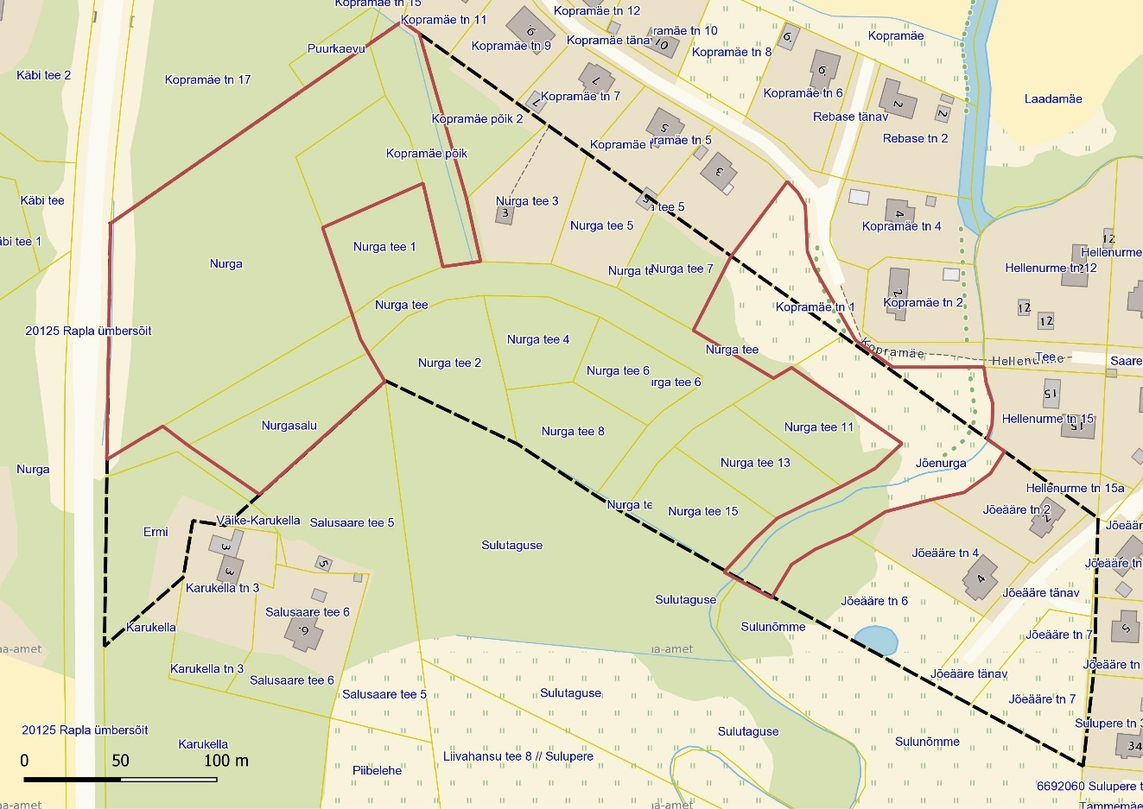

**Joonis 2.5.** Nurga DP ala (must katkendjoon) paiknemine Nurgasalu DP ala suhtes (tähistatud punase joonega). Aluskaart: *Maa-amet ETAK 2023*.

# Mõjutatava keskkonna kirjeldus ja kavandatava tegevusega eeldatavalt kaasnev mõju

Vastavalt KeHJS § 33 lg 5 tuleb strateegilise planeerimisdokumendi elluviimisega kaasneva keskkonnamõju ja eeldatava mõjuala hindamisel lähtuda järgmistest kriteeriumidest:

1. mõju võimalikkus, kestus, sagedus ja pöörduvus, sealhulgas kumulatiivne ja piiriülene mõju;
2. oht inimese tervisele või keskkonnale, sealhulgas õnnetuste esinemise võimalikkus;
3. mõju suurus ja ruumiline ulatus, sealhulgas geograafiline ala ja eeldatavalt mõjutatav elanikkond;
4. eeldatavalt mõjutatava ala väärtus ja tundlikkus, sealhulgas looduslikud iseärasused, kultuuripärand ja intensiivne maakasutus;
5. mõju kaitstavatele loodusobjektidele;
6. eeldatav mõju Natura 2000 võrgustiku alale.

Ekspertrühm on mõju hindamisel lähtunud kõigist seadusest tulenevatest kriteeriumidest ning ekspertrühma hinnangul puudub kavandataval tegevusel oluline mõju järgnevates kriteeriumites, mida eelhinnangus järgnevalt täpsemalt ei käsitleta:

* piiriülene mõju – kavandataval tegevusel puudub piiriülene mõju;
* õnnetuste esinemise võimalikkus - detailplaneeringuga ei kavandata sellist tegevust, mis võiks kaasa tuua olulise õnnetuste esinemise ohu.

Käesolevas peatükis on hinnatud täpsemalt kavandatava tegevusega kaasnevat mõju maakasutusele, kultuuriväärtustele, pinnasele, pinna- ja põhjaveele, kaitstavatele loodusobjektidele (sh Natura 2000 alad) ja rohevõrgustikule ning sotsiaalmajanduslikule olukorrale ja kumulatiivset mõju.

Planeeringuala keskkonnatingimuste kirjeldamiseks on kasutatud andmeid, mis on avalikult kättesaadavad erinevatest andmebaasidest (EELIS, Maa-ameti kaardirakendused, VEKA).

## Asukoht ja maakasutus

**Olemasolev olukord**

Kavandatava Nurgasalu DP ala paikneb Rapla vallas Sulupere külas. DP ala külgneb läänest kõrvalmaanteega nr 20125 (Rapla ümbersõit) ning põhjast ja idast olemasolevate väikeelamutega ning Kopramäe tänavaga. Lõunasse jäävad kaks elamumaa sihtotstarbega krunti ja kõrghaljastatud maatulundusmaad.

Planeeringuala on valdavalt hoonestamata, ainult Kopramäe tn 1 kinnistul (katastriüksuse tunnus 66904:003:0075) paikneb puurkaevu hoone. Planeeringuala üldkasutatava maa sihtotstarbega kinnistud on osaliselt kõrghaljastusega. Osaliselt on alale rajatud sõiduteed. DP ala läbib Vigala jõgi (VEE1110400).

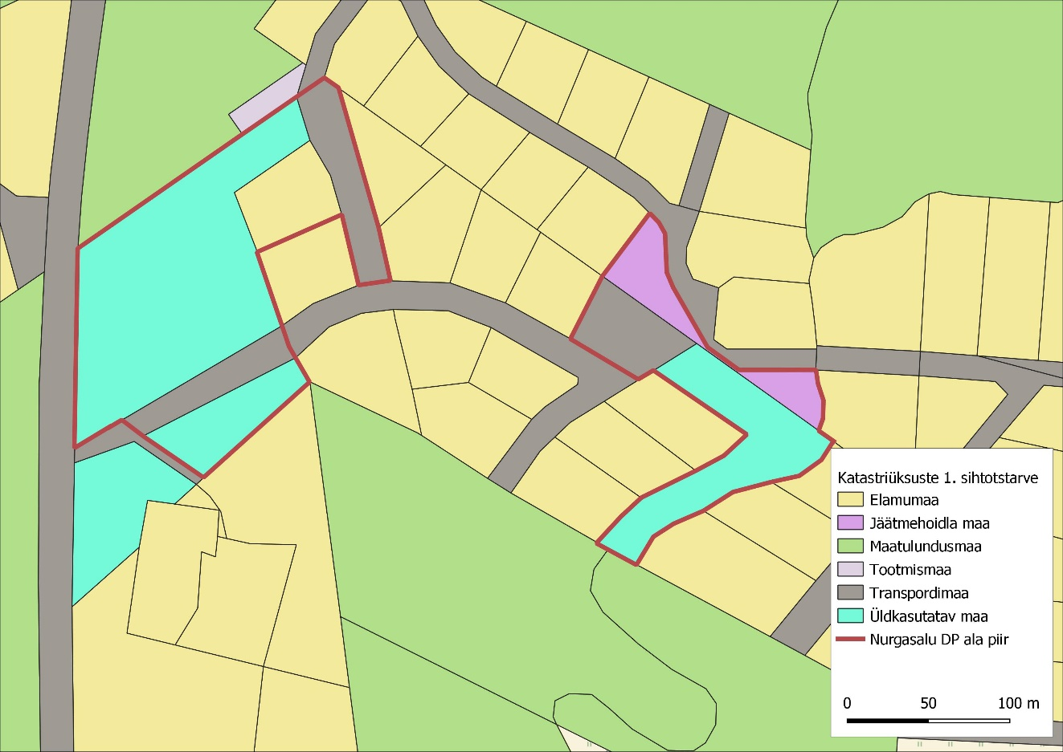

**Joonis 3.1.** DP ala ümbritsevate katastriüksuste sihtotstarbed (sihtotstarve 1, allikas: Maa-ameti Maakatastri andmed 2023).

**Eeldatav mõju**

Alale on planeeritud 8 üksikelamumaa krunti, 3 transpordimaa krunti, 2 üldmaa krunti ja 1 tootmismaa krunt.

Kehtiva üldplaneeringuga määratud kaitseva/säilitatava metsaga alale planeeritud elamukruntidele rakendub DP eskiisi seletuskirja kohaselt kõrghaljastuse säilitamise ja rajamise nõue, kus krundi pinnast minimaalselt 50% peab olema kõrghaljastatud ala.

Kavandatav tegevus on oma olemuselt sarnane tänaseks elluviidud Kopramäe DP-ga kavandatule ning sobitub ümbruskonna elamualadega (nt Käbi tn, Salusaare tee).

**Kavandatava tegevusega viiakse osaliselt ellu üldplaneeringuga kehtestatud maakasutus. Kõrvalmaantee ja hoonestusala vahel säilitatakse osaliselt olemasolev haljasala ja parkmetsa ala. Maastiku muutus planeeringuala väljaarendamisel on märgatav, kuna seniste isetekkelitse teede asemel on kavandatud elamualad. Rapla ümbersõidu teeäärne kõrghaljastus säilib nagu ka Vigala jõe-äärne haljastus. Detailplaneeringuga kavandataval ehitusõiguse määramisel ning ala väljaarendamisel ei ole piirkonna maastikule ega maakasutusele ette näha olulist negatiivset muutust ning olulist ebasoodsat keskkonnamõju.**

## Kultuuriväärtused

**Olemasolev olukord**

Ükski kultuurimälestiste registrisse kantud objekt ei jää vahetult planeeringualale ega selle lähipiirkonda. Lähim registrisse kantud kultuurimälestis asub planeeringualast *ca* 1 km kaugusel Rapla linnas.

**Eeldatav mõju**

Planeeringuga kavandatud tegevused ei ohusta piirkonna kultuuriväärtuste kaitse-eesmärkide saavutamist.

**Kavandatava tegevusega ei kaasne olulist ebasoodsat keskkonnamõju piirkonna kultuuriväärtustele.**

## Geoloogia ja hüdrogeoloogia, pinnas, pinna- ja põhjavesi

**Olemasolev olukord**

Planeeringuala paikneb Kesk-Eesti lavamaal, suhteliselt tasase reljeefiga mooreentasandikul. Maapinna absoluutkõrgus on *ca* 60 m. DP alal moodustab pinnakatte moreen, pinnakate paksus on *ca* 10 m. Muldadest leiduvad alal rähk- ja klibumullad. Aluspõhja moodustab Siluri ladestu Juuru lademe lubjakivi. Pinnaseveetaseme kohta täpsed andmed puuduvad, kuid planeeringualast u 300 m kaugusele jääva Hellenurme tänava ehitusgeoloogilise uuringu aruande[9] kohaselt paiknes 2007. a pinnasevesi abs kõrgusel 55,15 kuni 58,5 m.

Planeeringuala asub piirkonnas, kus maapinnalt esimene aluspõhjaline veekompleks on looduslikult nõrgalt kaitstud maapinnalt lähtuva punkt- või hajureostuse suhtes. DP alal paiknev puurkaev keskkonnaregistrikoodiga PRK0009617 avab Siluri-Ordoviitsiumi Matsalu põhjaveekogumi veekihte. Puurkaevu sügavus on 46 m, kaevu geoloogiline läbilõige on toodud välja allolevas tabelis (tabel 3-1). Siluri-Ordoviitsiumi Matsalu põhjaveekogumi koguseline seisund hinnati 2020. a heaks, keemiline seisund halvaks. Põhjaveekogumi koondseisund hinnati 2020. a halvaks.

**Tabel 3-1** Puurkaevu x geoloogiline läbilõige

|  |  |
| --- | --- |
| **Sügavus** | **Kivimi litoloogiline kirjeldus** |
| 8,5 | Kruus |
| 17 | Lubjakivi |
| 32 | Savikas lubjakivi |
| 37 | Lubjakivi |
| 40 | Savikas lubjakivi |
| 46 | Lubjakivi |

Kavandatav tegevus paikneb Vigala jõe (VEE1110400) vahetus läheduses. Vigala jõe pikkuseks on 96,8 km ning see kuulub avalikult kasutatavate veekogude nimistusse. Vigala jõe pinnaveekogumi Vigala lähtest Kuusiku jõeni (Vigala_1) ökoloogiline seisund hinnati 2019. a kesiseks vooluveekogumil asuvate paisude tõttu, keemiline seisund oli hea. Pinnaveekogumi Vigala_1 koondseisund hinnati 2019. kesiseks.

Kavandatava tegevuse ala külgneb Rapla reoveekogumisalaga (RKA0700350), kuid välja jääb sellest välja (joonis 3.2). Kuna võimalus reovett ühiskanalisatsiooni juhtida puudub, siis on piirkonna reovee käitlus lahendatud lokaalselt Kopramäe tn 1 kinnistul paikneva biopuhastiga.

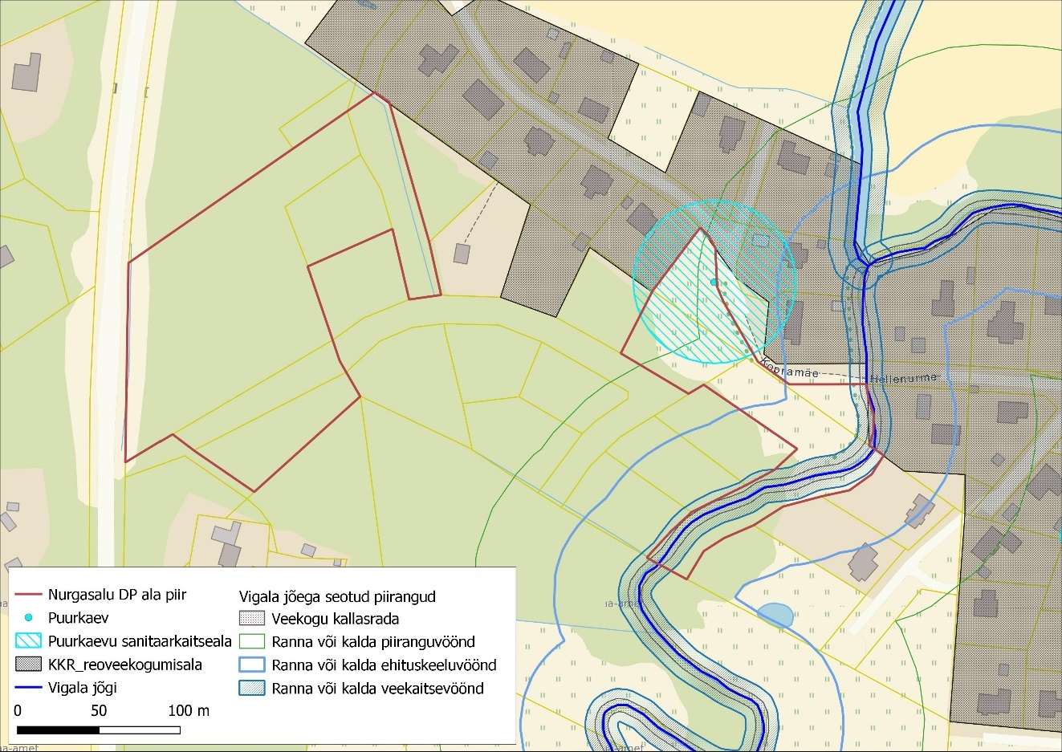

**Joonis 3.2**. Veekaitselised objektid DP alal ja selle ümbruses (aluskaart: *Maa-amet 2023, EELIS wfs teenus 2023*)

**Veekaitselised piirangud**

Puurkaevu nr PRK0009617 sanitaarkaitseala ulatuseks on keskkonnaregistris märgitud 50 m. *Veeseaduse* § 149 lg 1 p 3 kohaselt on 50 m sanitaarkaitseala puurkaevudel, mille veevõtt jääb vahemikku 10-500 m3 ööpäevas. *Veeseaduse* § 187 p 2 kohaselt on veeluba kohustuslik juhul, kui võetakse põhjavett rohkem kui 150 m3 kuus või rohkem kui 10 m3 ööpäevas. Keskkonnaregistri andmete[10] põhjal võib järeldada aga, et puurkaevu nr PRK0009617 puhul on tegemist ühepereelamu kaevuga, mille veevõtt jääb tõenäoliselt alla 10 m3 ööpäevas. Sellises mahus veevõtuga puurkaevudele sanitaarkaitseala ei moodustata, vaid moodustatakse hooldusala, mille ulatus on 10 m. Seega tuleks tuginedes veeseaduse §-le 154 keskkonnaregistris korrigeerida puurkaevu nr PRK0009617 andmeid. Kui põhjaveevõtt kõnealusest puurkaevust siiski ületab 10 m3 ööpäevas, tuleb veevõtuks taotleda Keskkonnaametilt veeluba.

Planeeringu koostamisel tuleb arvestada seadusandlusest tulenevate veekaitse piirangutega. Veekogu kalda kaitse eesmärk on kaldal asuvate looduskoosluste säilitamine, inimtegevusest lähtuva kahjuliku mõju piiramine, kalda eripära arvestava asustuse suunamine ning seal vaba liikumise ja juurdepääsu tagamine (LKS § 34).

DP ala paikneb Vigala jõe vahetus läheduses ning Vigala jõele on kehtestatud:

* veekaitsevöönd, mis on *veeseaduse* § 118 lg 2 p 2 alusel 10 m veepiirist. Veekaitsevöönd on kehtestatud vee kaitsmiseks hajusreostuse eest ja veekogu kallaste uhtumise vältimiseks. Kalda veekaitsevööndis on keelatud:
* maavara ja maa-ainese kaevandamine ning maavara ja maa-ainese kaevandamist ette valmistava geoloogilise uuringu tegemine *veeseaduse* § 118 lõike 2 punktides 1 ja 2 loetletud veekogude rannal või kaldal, välja arvatud §-s 120 sätestatud juhtudel;
* puu- ja põõsarinde raie *veeseaduse* § 118 lõike 2 punktides 1 ja 2 loetletud veekogude rannal või kaldal Keskkonnaameti nõusolekuta, välja arvatud maaparandussüsteemi ehitamiseks ja hoiuks;
* maaharimine, väetise ja reoveesette kasutamine ning sõnnikuhoidla ja -auna paigaldamine;
* keemilise taimekaitsevahendi kasutamine *veeseaduse* § 196 lõikes 1 nimetatud registreeringuta;
* ehitamine, välja arvatud juhul, kui see on kooskõlas *veeseaduse* § 118 lõikes 1 nimetatud eesmärgiga ning *looduskaitseseaduses* sätestatud ranna- ja kaldakaitse eesmärkidega;
* pinnase kahjustamine ja muu tegevus, mis põhjustab veekogu ranna või kalda erosiooni või hajuheidet.
* ehituskeeluvöönd, mis *looduskaitseseaduse* § 38 lg 1 p 4 alusel on 50 m veepiirist. Tulenevalt *looduskaitseseaduse* § 38 lõikest 3 on kalda ehituskeeluvööndis uute hoonete ja rajatiste ehitamine keelatud.
* kalda piiranguvöönd, mis *looduskaitseseaduse* § 37 lg 1 p 2 alusel 100 m ulatuses tavalisest veepiirist. Kalda piiranguvööndis on keelatud:
* reoveesette laotamine;
* matmispaiga rajamine;
* jäätmete töötlemiseks või ladustamiseks määratud ehitise rajamine ja laiendamine, välja arvatud sadamas;
* maavara kaevandamine;
* mootorsõidukiga sõitmine väljaspool selleks määratud teid ning maastikusõidukiga sõitmine, välja arvatud riiklikuks seireks, kaitstava loodusobjekti valitsemisega seotud töödeks või tiheasustusalal haljasala hooldustöödeks, kutselise või harrastuskalapüügi õigusega isikul kalapüügiks vajaliku veesõiduki veekogusse viimiseks, pilliroo varumiseks ja adru kogumiseks ning maatulundusmaal metsamajandustöödeks ja põllumajandustöödeks.

**Ehituskeeluvööndi vähendamine**

DP alale kavandatav tegevus arvestab piirkonna arenguga tervikuna. Sellest lähtuvalt taotletakse hoonete ja rajatiste parema ruumilise korraldamise ja atraktiivsema avaliku ruumi kujundamise jaoks ehituskeeluvööndi 50 m osalist vähendamist. Vähendamise ettepanek tehakse DP eskiisi kohase krundi pos 11 osas. Eskiis teeb ehituskeeluvööndi vähendamise ettepaneku 50 meetrilt 30 meetrile krundile pos 11 kavandatavate abihoonete rajamise jaoks.

Ranna või kalda kaitse eesmärkidest lähtuv ehituskeeluvööndi vähendamise analüüs:

* kaldal asuvate looduskoosluste säilitamine - planeeringualal puuduvad kaitsealused kooslused. Ehituskeeluvööndi vähendamine ei avalda olulist negatiivset mõju kaldal asuvatele kooslustele. Detailplaneeringu käigus soovitakse anda ehitusõigus kuni kahe abihoone ehitamiseks veepiirist minimaalselt 30 m kaugusele. Planeeringuga ei ole kavandatud tegevusi kaldavööndis ega kavandatud tegevusi, mis võiksid kahjustada kaldal asuvaid looduskooslusi või olemasolevat taimestikku.
* inimtegevusest lähtuva kahjuliku mõju piiramine - detailplaneeringu elluviimisega kaasneb vähene ehitustegevus planeeritavate abihoonete rajamise näol, ehituse mõju on ajutine ning lühiajaline. Ehitustegevuse lõppedes esineb vaid hoonete kasutamisega seotud minimaalne mõju. Planeeringuala lähiümbrus on juba varasemalt mõjutatud inimtegevuse poolt. Planeeringu krundile pos 11 kavandatakse liitumised tehnovõrkudega, kuid see tegevus jääb ehituskeeluvööndist väljapoole.
* kalda eripära arvestava asustuse suunamine ning seal vaba liikumise ja juurdepääsu tagamine - Vigala jõe kallas on planeeringuala lähipiirkonnas tiheasustatud. Kehtiva Rapla valla üldplaneeringu 2025 järgi on pos 11 krunt määratud liiklusmaaks. Olemasolevad naaberhooned asuvad Vigala jõe piirist ca 8- 40 m kaugusel. Planeeritavad abihooned soovitakse rajada veepiirist vähemalt 30 m kaugusele. Planeeringuga on tagatud vaba liikumine ja juurdepääs Vigala jõele.

**Veevõtt, heit- ja sademevee juhtimine**

Kavandatava tegevuse piirkonnas puudub võimalus liituda ühisveevärgi ja -kanalisatsiooni teenusega. Seetõttu lahendatakse veevõtt ja heit- ja sademevee juhtimine DP alal lokaalselt. Kokkuleppel puurkaevu nr PRK0009617 omanikuga on võimalik veevõtuks kasutada olemasolevat puurkaevu. Kui osutub vajalikuks uue puurkaevu rajamine, siis tuleb puurkaevu projekteerimisel, rajamisel ja kasutusele võtmisel lähtuda *ehitusseadustiku* ptk-s 14 sätestatud nõuetest.

*Veeseadus* § 188 lg 1 p 6 kohaselt ei ole veeluba nõutav heitvee veekogusse juhtimise korral kuni 1 m3/ööp, mis vastab *ca* 2-3 majapidamise ööpäevasele heitvee kogusele. Sellest suuremas koguses heitvee juhtimiseks Vigala jõkke tuleb Keskkonnaametile esitada veeloa (keskkonnaloa) taotlus. Nõuded reovee puhastusele ning saastenäitajate piirväärtused määratakse sellisel juhul keskkonnaloaga.

DP lahenduse realiseerumisel on kavandatud Kopramäe tn 1 kinnistul paiknev biopuhasti teisaldada selliselt, et oleks tagatud puurkaevu hooldusala ning biopuhasti kuja[11] nõuded (joonis 3.3).

Vastavalt *veeseaduse* § 129 lg 3 ei käsitata sademeveest vabanemiseks kasutatavaid looduslähedasi lahendusi, nagu rohealasid, viibetiike, vihmaaedasid, imbkraave ja muid lahendusi, mis võimaldavad sademeveest vabaneda eelkõige maastikukujundamise kaudu, vältides sademevee reostumist, sademevee suublasse juhtimisena. Kui DP ala planeerimise käigus nähakse siiski ette vajadus juhtida sademevett suublasse, tuleb tagada, et see vastaks keskkonnaministri 08.11.2019 määruse nr 61[12] § 5, § 7 ja § 11 nõuetele.

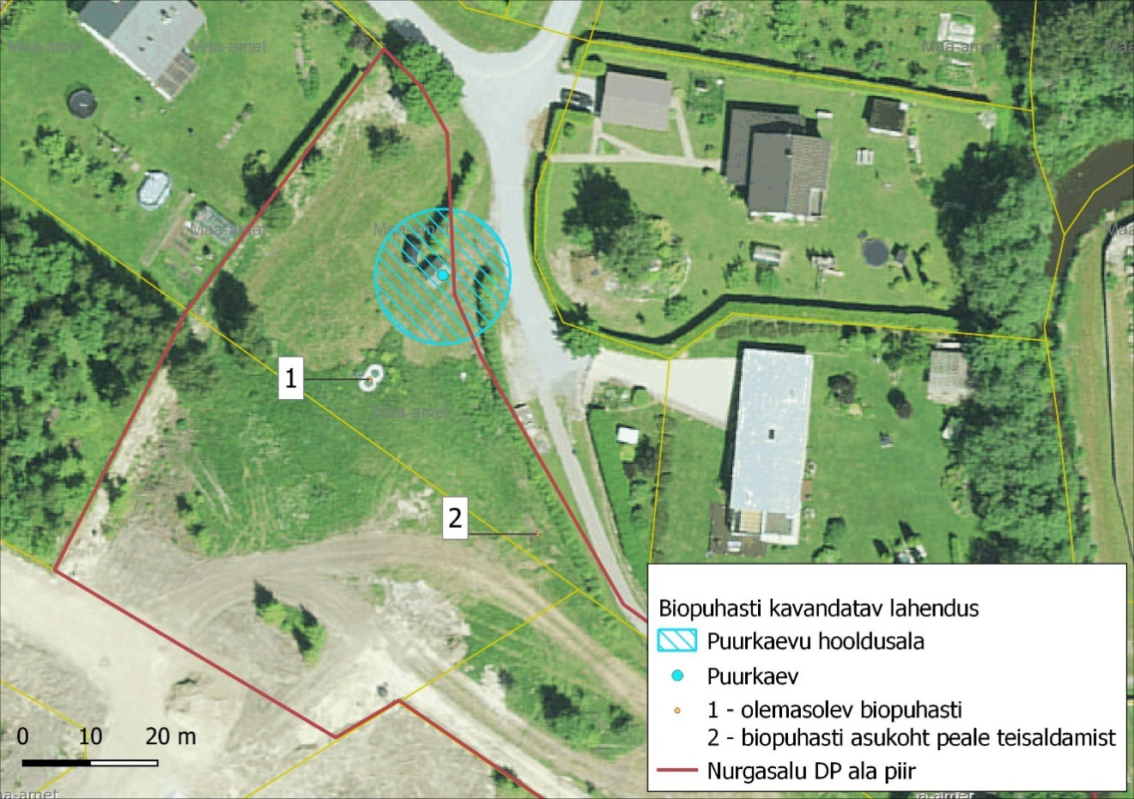

**Joonis 3.3**. Kopramäe tn 1 paikneva biopuhasti teisaldamise võimalik lahendus (allikas: Maa-ameti ortofoto 2023)

**Eeldatav mõju**

Kavandatava tegevusega kaasneb ehitusperioodil pinnase eemaldamine ning pinnase täitmine planeeritava hoonete, parkimisalade, uute juurdepääsuteede ja tehnovõrkude ehitamiseks.

**Kavandatav tegevus jääb osaliselt Vigala jõe ehituskeeluvööndisse, seega tuleb taotleda ehituskeeluvööndi vähendamist 30 meetrile. Ehituskeeluvööndi vähendamisega ei kaasne eeldatavalt olulist ebasoodsat mõju.**

Ehitustegevuse korral tuleb vältida lekkeid töömasinatest ning selle tekkimise korral tuleb see koheselt likvideerida ja reostunud pinnas eemaldada. Arvestades eelpool nimetatud tingimusi olulist pikaajalist ebasoodsat mõju kavandatava tegevusega pinnasele ei kaasne.

**Kavandatava tegevusega kaasneva olulise ebasoodsa mõju vältimiseks põhja- ja pinnaveele tuleb reoveekäitlus lahendada nõuetekohaselt. Heitvee juhtimisel Vigala jõkke üle 1 m3 ööpäevas ning põhjaveevõtu korral rohkem kui 10 m3 ööpäevas tuleb tegevuseks taotleda keskkonnaluba. Biopuhasti rajamisel tagada nõuetekohased kujad. Sademevee käitluses eelistada lahendusi, mis võimaldavad sademeveest vabaneda maastikukujundamise kaudu, vältides sademevee reostumist.**

## Taimestik ja loomastik

**Olemasolev olukord**

Planeeringualal on osaliselt haljasala ja parkmetsa maa, kus kasvab segamets, mis lahutab planeeringuala Rapla ümbersõiduteest. Kõrghaljastuse ülesandeks on liiklusest tuleneva müra ja õhusaaste ning samuti kestvatest tuultest tulenevate negatiivsete mõjude vähendamine.

Loomastikule võib sobivaid elupaiku leiduda Vigala jões ning olemasolevas parkmetsas.

**Eeldatav mõju**

Planeeritava ehitustegevuse käigus eemaldatakse osaliselt olemasolev kõrghaljastus, kui see jääb uue hoonestuse, juurdepääsu teede ja parkla ala alla. Üldplaneeringu kohaselt säilitatava metsaga alal rakendub DP eskiisi kohaselt kõrghaljastuse säilitamise ja rajamise nõue selliselt, et krundi pinnast minimaalselt 50% peab olema kõrghaljastatud ala.

Tõenäoliselt on vajalik planeeringualalt heit- ja sademevesi juhtida veekogusse – Vigala jõkke. Seetõttu tuleb heit- ja sademevee käitlus kavandada arvestades piirnormide ning veekaitseliste nõuetega nii, et ei ohustataks vee-elustiku elukvaliteeti.

**Planeeringuga kavandatavate hoonete rajamisega kaasnevad mõjud on lokaalsed ja piirnevad eeldatavalt planeeringuala lähiümbrusega. Planeeringulahenduse kavandamisel tuleb arvestada heit- ja sademevee nõuetekohase puhastuse tagamisega, et tagada negatiivse mõju puudumine Vigala jõe elustikule. Tagada kõrghaljastuse säilimine Rapla ümbersõidu ääres.**

## Kaitstavad loodusobjektid (sh Natura 2000 võrgustik, rohevõrgustik ja väärtuslikud maastikud)

**Olemasolev olukord**

Planeeringuala ega selle lähipiirkonda ei jää Eesti Looduse Infosüsteemis (EELIS) registreeritud kaitstavaid loodusobjekte (kaitsealasid, hoiualasid, kaitstavaid looduse üksikobjekte, kaitsealuseid liike, püsielupaikasid). Lähim kaitstav lodusobjekt (II kat kuuluva põhja-nahkhiire elupaik) jääb planeeringualast *ca* 0,6 km kaugusele ida suunas.

Planeeringuala mõjualas ei asu ühtegi Natura 2000 võrgustiku linnu- ega loodusala. Lähimateks Natura aladeks on *ca* 4 km kaugusel idasuunas asuv Ridaküla loodusala (RAH0000345) ja *ca* 4 km kaugusel loodesuunas asuv Kuusiku loodusala (RAH0000561).

Kavandatava tegevuse alale ega selle lähipiirkonda ei jää vääriselupaikasid. Planeeringuala jääb väljapoole rohevõrgustiku ala ja väljapoole väärtuslikuks maastikuks määratud ala.

**Eeldatav mõju**

Kaitstavaid loodusobjekte planeeringuala mõjualas ei asu ja seetõttu on tegevuse mõju neutraalne.

Natura 2000 võrgustiku alad asuvad vähemalt 4 kilomeetri kaugusel. Kuna Natura 2000 alasid mõjualasse ei jää, siis Natura hindamise läbiviimine ei ole vajalik.

**Kavandataval tegevusel ei ole ebasoodsat mõju kaitstavatele loodusobjektidele, Natura 2000 võrgustiku aladele ega nende kaitse-eesmärkidele.**

## Müra, õhk, vibratsioon

**Olemasolev olukord**

**Müra**

Keskkonnamüra normatiivsed väärtused on kehtestatud keskkonnaministri 16. detsembri 2016. aasta määrusega nr 71 „*Välisõhus leviva müra normtasemed ja mürataseme mõõtmise, määramise ja hindamise meetodid*“. Määruse nõudeid tuleb täita asulate planeerimisel ja ehitusprojektide koostamisel. Määrust ei kohaldata alal, kuhu avalikkusel puudub juurdepääs ja kus ei ole püsivat asustust, ning töökeskkonnas, kus kehtivad töötervishoidu ja tööohutust käsitlevad nõuded.

Välisõhus leviva müra normtasemed on:

müra piirväärtus – suurim lubatud müratase, mille ületamine põhjustab olulist keskkonnahäiringut ja mille ületamisel tuleb rakendada müra vähendamise abinõusid;

müra sihtväärtus – suurim lubatud müratase uute üldplaneeringutega aladel.

Peamiseks müra, aga ka õhusaaste allikaks planeeringuala piirkonnas võib pidada kõrvalmaanteed nr 20125 (Rapla ümbersõit). 2021. a. liiklussagedus andmete põhjal oli lõigul 908 autot/ööpäevas ning üle 12 m pikkusega 117 sõidukit/ööpäevas. Olemasolevate transpordikoridori (Rapla ümbersõidu äärsed alad) läheduses müra normatiivsuse hindamisel tuleb lähtuda liiklusmüra piirväärtuse nõuetest. Keskkonnaministri 16.12.2016 määruse nr 71 alusel kehtestatud liiklusmüra normtasemed on esitatud järgnevas tabelis.

**Tabel 3‑2.** Liiklusmüra normtasemed vastavalt üldplaneeringu maakasutuse juhtotstarbele.

|  |  |  |
| --- | --- | --- |
| Ala kategooria üldplaneeringu alusel | I  virgestusrajatiste maa-alad ehk vaiksed alad | II  elamu maa-alad, rohealad |
| Müra sihtväärtus | 50/40 | 55/50 |
| Müra piirväärtus | 55/50 | 60/55  651/601 |

1lubatud müratundlike hoonete teepoolsel küljel

**Välisõhu kvaliteet**

Õhusaaste keskkonnamõju ning eelkõige tervisele avaldatava mõju olulisuse hindamise aluseks on mõjutatava välisõhu vastavus kvaliteedinormidele (väljendatuna saasteaine lubatava kogusena välisõhu ruumalaühikus). Eestis on õhukvaliteedi piirväärtused kehtestatud keskkonnaministri 27.detsembri 2016. aasta määrusega nr 75 „*Õhukvaliteedi piir- ja sihtväärtused, õhukvaliteedi muud piirnormid ning õhukvaliteedi hindamispiirid*“. Piirväärtustest madalamad saasteainete kontsentratsioonid ei ohusta inimese tervist olulisel määral.

Piirkonna peamiseks õhusaaste allikaks on liiklus. Piirnormide ületamine ei ole liikluskoormusest lähtuvalt tõenäoline.

**Vibratsioon**

Inimeste tervisekahjustuste ja ebameeldivate aistingute vältimiseks on sotsiaalministri 17. mai 2002. a määrusega nr 78 „*Vibratsiooni piirväärtused elamutes ja ühiskasutusega hoonetes ning vibratsiooni mõõtmise meetodid*“ kehtestatud üldvibratsiooni piirväärtused elamutes ja ühiskasutusega hoonetes ning vibratsiooni mõõtmise meetodid.

**Eeldatav mõju**

Hetkel teadaoleva informatsiooni põhjal ei ole põhjust eeldada elamupiirkonna rajamise järgselt ülenormatiivse müra, vibratsiooni või õhusaaste teket. Planeeringualal ei kavandata tegevusi, mis oluliselt muudaks olukorda piirkonnas.

**Planeeringu realiseerumisel tuleb jälgida, et ehitusperioodil ei ületataks müra ja vibratsiooni piirnorme. Leevendavaks meetmeks on müra ja vibratsiooni põhjustava ehitustegevuse planeerimine selliselt, et see võimalikult vähe häiriks ümberkaudseid elanikke. Soovitav on müra ja vibratsiooni põhjustavaid töid mitte teostada nädalavahetustel ning tööpäevadel pärast kella 18. Kuival perioodil tuleb vältida tolmuheidet ning vajadusel ehituseks kasutatavaid teid kasta või töödelda tolmu tõrjeks kloriididega.**

## Sotsiaalmajanduslik olukord

**Olemasolev olukord**

Sotsiaalmajanduslike mõjude all peetakse KeHJSe kohaselt silmas soodsat või ebasoodsat mõju inimese tervisele ning sotsiaalsetele vajadustele ja varale.

Üldjuhul võib arendustegevus muuta piirkonna liikluskorraldust ja põhjustada liiklustiheduse kasvu, muuta inimeste väljakujunenud harjumuste (sh kasutatavate radade, rohealade kasutamise) mustrit ja teatud juhtudel mõjutada kinnisvara hindasid. Mõju inimese tervisele võib avalduda eelkõige läbi muutuste vee- ja õhukvaliteedis ning mürahäiringute kaudu.

Planeeringuala on käesoleval ajal osaliselt parkmets ja haljasala. Seda arvestades võib sotsiaalmajanduslik mõju avalduda eeskätt maakasutusväärtuse muutuse läbi.

**Eeldatav mõju**

Kavandatava tegevuse ellu viimisega võib eeldada piirkonnas pigem positiivset mõju uute elamute rajamisega.

**Tegevus ei too kaasa olulist mürataseme või õhukvaliteedi muutust piirkonnas, mistõttu ei eeldata olulist mõju inimese tervisele. Hetkel teadaoleva info põhjal ei ole alust eeldada, et kavandatava tegevusega kaasneks oluline ebasoodne sotsiaalmajanduslik mõju KeHJS mõistes. DP ala ümbruses on varasemate detailplaneeringute alusel kavandatud samuti elamute ehitamist, mille lahendustega kavandatavas DP-s tuleb arvestada, et tagada piirkonna kujundamisel esteetiline lõpptulemus.**

## Kumulatiivsed mõjud

Kumulatiivse mõjuna mõistetakse inimtegevuse eri valdkondade mõjude kuhjumist (liitumine või kombineerumine), mis võib hakata keskkonda oluliselt mõjutama. Kuigi eraldi võttes võivad üksikud mõjud olla ebaolulised, võivad need aja jooksul ühest või mitmest allikast liituda ja põhjustada loodusressursside seisundi halvenemist.

Tavaliselt eristatakse keskkonnamõju hindamisel otseseid ja kaudseid mõjusid, kumulatiivsuse hindamisel arvestatakse mõlemaid. Seega võib kavandatava tegevuse kumulatiivse mõjuna käsitleda kogumõju, mida kavandatav tegevus koos teiste piirkonda mõjutatavate tegevustega, sõltumatult tegevuse kuuluvusest (riiklik, kohalik omavalitsus, era) avaldab ressursile, ökosüsteemile, kogukonnale.

**Elamuala tihendamisega kasvab piirkonna kasutuskoormus. Kui aga detailplaneeringu lahenduste välja töötamisel võetakse arvesse piirkonnas paiknevaid loodusväärtusi, siis ei ole põhjust arvata, et kavandatava tegevuse ellu viimisega ületatakse keskkonna talumisvõimet.**

# Kokkuvõte

Käesolevas eelhinnangus käsitleti Raplamaal Rapla vallas Sulupere külas Nurgasalu detailplaneeringuga kavandatava tegevuse vastavust asjakohastele strateegilistele planeerimisdokumentidele, hinnati planeeringuga kavandatava tegevuse eeldatavaid keskkonnamõjusid ning vajadusel pakuti välja leevendavad meetmed.

Kavandatava tegevuse alale ei jää kaitstavaid loodusobjekte. Lähemad kaitstavad loodusobjektid ja Natura 2000 võrgustiku alad jäävad kaugele, mistõttu ei ole eeldada ebasoodsat mõju (müra, valgus, õhusaaste vms) planeeringuga kavandatavatest tegevustest.

**Kuna kavandatav tegevus jääb avalikult kasutatava tee teekaitsevööndisse (30 m), siis tuleb kavandatav tegevus kooskõlastada tee omanikuga (Transpordiamet).**

**Eelhinnangu käigus jõuti järeldusele, et planeeringu realiseerimisel (kavandatava tegevuse ellu viimisel) ei ole alust eeldada olulise ebasoodsa keskkonnamõju avaldumist ning detailplaneeringu läbiviimiseks KSH algatamine ei ole otstarbekas.**

Ebasoodsad mõjud tuleks välistada rakendades järgmiseid leevendavaid meetmeid ning pöörates tähelepanu järgmistele asjaoludele:

Planeeritava tegevuse mõjude vähendamiseks on soovitatav võimalusel säilitada piirkonnale omast haljastust.

Planeeringuala veevarustus ning heit- ja sademevee käitlus tuleb lahendada *veeseaduse* nõuetele vastavalt ning vajadusel taotleda Keskkonnaametilt keskkonnaluba põhjaveevõtuks ja/või heitvee juhtimiseks suublasse.

Planeeringu elluviimisel on ehitustööde ajal mürarikkamate tööde kavandamisel mõistlik vältida tavapäraseid puhkeaegasid (varahommik, hilisõhtu, nädalavahetus).

Tolmuemissioonide vähendamiseks ehitustöödel tuleb katta ehitusmaterjalid veol ja ladustamisel, vajadusel niisutada lenduvat materjali, perioodiliselt puhastada ehitusplatsi teid ja seadmeid ning vältida ehitusmaterjalide laadimist tugeva tuulega.

Ehitustegevuse käigus tuleb vältida vibratsiooni teket, mis ületaks piirnorme. Ehitusprojektiga tuleb valida ehituskonstruktsioon ja -viis, mis tagaks vibrokiirenduse väärtused, mis ei põhjusta ohtu ümbritsevatele hoonetele.

# Lisa 1. Eskiislahendus seisuga 23.01.2023

1. Rapla valla arengukava 2018–2025, <https://rapla.ee/arengukava>
2. Rapla maakonnaplaneering, <https://maakonnaplaneering.ee/maakonna-planeeringud/raplamaa/rapla-maakonnaplaneering-2030/>
3. Rapla valla üldplaneering, <https://rapla.ee/yp>
4. Koostatav Rapla valla üldplaneering <https://rapla.ee/koostatav_yp>
5. <https://maakonnaplaneering.ee/wp-content/uploads/2021/10/3_Loodus-ja-kultuurivaartused.pdf>
6. <https://rapla.ee/documents/17843026/18738005/Kaardid+-+Alu_Rapla_Valtu.pdf/d3d684c3-37d5-4af3-a036-4be5b7139e4e>
7. <https://hendrikson.ee/maps/Kehtna-Rapla/kaardirakendus-rapla.html>
8. Kehtestatud DP-d on leitavad <https://rapla.ee/kehtestamine>
9. Merkolux OÜ. „Teed. Raplamaa Rapla vald Sulupere küla. Ehitusgeoloogilise uuringu aruanne“. Tallinn, 2007. <https://www.maaamet.ee/egf/index.php?lht=aru&id=31516>
10. <https://veka.keskkonnainfo.ee/veka.aspx?pkArvestus=-1285536996>
11. Keskkonnaministri 31.07.2019 määrus nr 31 „Kanalisatsiooniehitise planeerimise, ehitamise ja kasutamise nõuded ning kanalisatsiooniehitise kuja täpsustatud ulatus“, <https://www.riigiteataja.ee/akt/106082019008>
12. Keskkonnaministri 08.11.2019 määrus nr 61 „Nõuded reovee puhastamise ning heit-, sademe-, kaevandus-, karjääri- ja jahutusvee suublasse juhtimise kohta, nõuetele vastavuse hindamise meetmed ning saasteainesisalduse piirväärtused“, <https://www.riigiteataja.ee/akt/122092021002>